POZVÁNKA

Dovolujeme si Vás srdečně pozvat v úterý 23. 6. 2015 od 10:00 hod. na slavnostní předání dopravně inženýrské studie zpracované v rámci projektu „Na zelenou a bezpečně“, který realizuje EKO Gymnázium a SOŠ Multimediálních studií v zájmu zvýšení dopravní bezpečnosti žáků.
Akce se uskuteční za účasti zástupců Nadace Partnerství, Města Poděbrady, Městské policie Poděbrady, zapojených poděbradských škol a místního tisku v budově EKO Gymnázia a SOŠ Multimediálních studií v Poděbradech, Na Hrázi 64, 1. patro, místnost č. 209.
Těšíme se na Vaši účast a žádáme Vás o její potvrzení.

S pozdravem
PhDr. Dagmar Lukavcová
EKO Gymnázium a SOŠ Multimediálních studií Poděbrady
Tel. 325616446
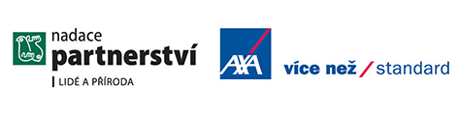
Tento projekt podpořila Nadace Partnerství ve svém programu Na zelenou, jehož generálním partnerem je finanční skupina AXA.

